Tělní tekutiny - krev
VY_32_INOVACE_04-10

Ročník: | VIII.
Vzdělávací oblast: | Člověk a příroda
Vzdělávací obor: | Přírodopis
Tematický okruh: | Biologie člověka
Téma: | Tělní tekutiny - krev
Jméno autora: | Bc. Kočovská Renata
Vytvořeno dne: | 12. 11. 2011
Metodický popis,  (anotace): | Materiál slouží k procvičení tématu tělní tekutiny - krev

Tělní tekutiny – krev: pracovní list

- Vylušti slovní přesmyčky a přiřaď správné vlastnosti:

VNÍKRE MAPLAZ krevní destičky
46%
VNÍKKRE LÍSKATĚ nažloutlá tekutina
54%
červené krvinky
bílkoviny
bílé krvinky
voda

- Do obrázku vybarvi a pojmenuj krevní tělíska:
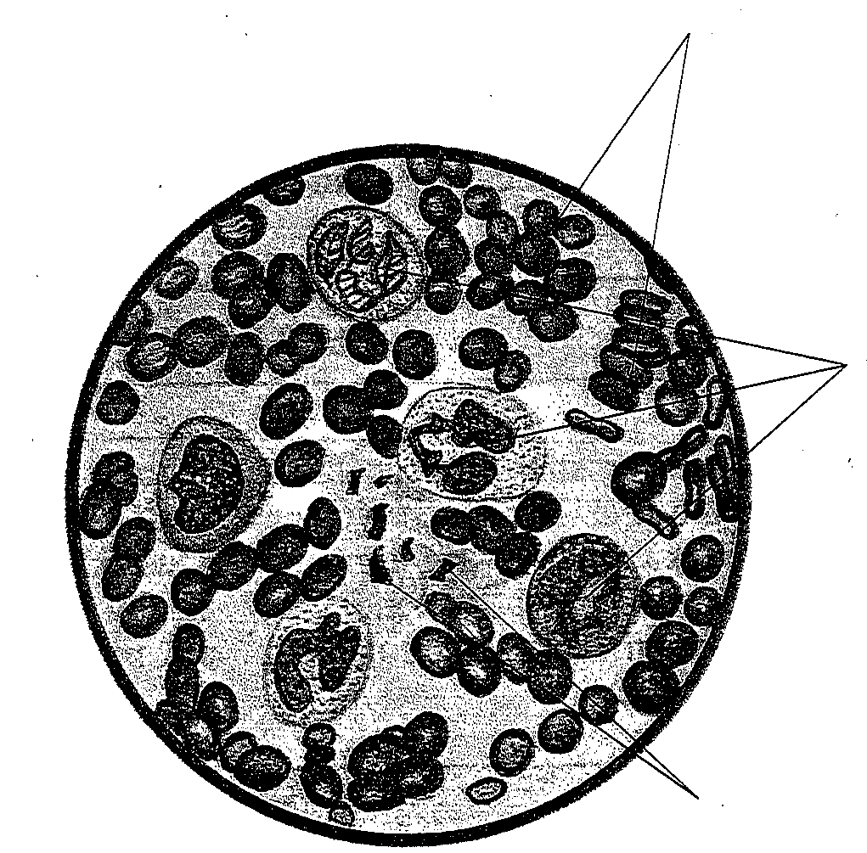
- rovnou čárou v obrázku podtrhni část krve, ve které je obsažen HEMOGLOBIN
- vlnovkou podtrhni v obrázku tu část krve, která umožňuje fagocytózu

- Která část krve tvoří jakousi „ zdravotní policii“ a proč ji tak
nazýváme?

- Můžeš se stát jako školák dárcem krve?

- Co bys dělal, kdyby kamarádovi po pádu s kola začala ze zá-
pěstí stříkat jasně červená krev?

- Které krevní skupiny znáš? Víš, jakou krevní skupinu máš ty,
od koho bys mohl krev v případě potřeby dostat?

Použitá literatura a zdroje:

ČERNÍK, Vladimír. Přírodopis 3 Biologie člověka. 1. vyd. Praha: SPN, 1999.
SBN 80-85937-97-2. s. 33-35.

KVASNIČKOVÁ, Danuše. Ekologický přírodopis – pracovní sešit pro 8. roč. 1. vyd. Praha:
FORTUNA, 2000. ISBN 80-7168-713-8. s. 27.

